## Kirish. Testorni ishlatish. Testor yordamida qarshilig, kondisator, diod, tranzistor va tiristorlarni o’lchash

### Mavzudan maqsad

* Testordan to’g’ri foydalanishni o’rgatish
* Aspoblarni tekshirishni o’rganish

### Nazariy qism

Testorlar elektr va elektronika soxasida juda katta axamiyatga ega bo’lgan aspobdir. Ular bo’lmasa sxemani tekshira olmaymiz, elementni tekshira olmaymiz, xatolikni topa olmaymiz. Hulosa qilib aytganda testorlarsiz elektr va elektronika soxasini tasavvur qilib bo’lmaydi

|  |  |
| --- | --- |
| E:\нурбек маннонов\улчов асбоблари\тестор\images (1).jpg | E:\нурбек маннонов\улчов асбоблари\тестор\images (2).jpg |
| E:\нурбек маннонов\улчов асбоблари\тестор\images (3).jpg | E:\нурбек маннонов\улчов асбоблари\тестор\opredelitel-vyvodov-poluprovodnikov-na-atmega328-arduino-promini.jpg |

### Amaliy qism

Endi testorlarni amalda ko’rib chiqamiz

|  |  |
| --- | --- |
| E:\нурбек маннонов\улчов асбоблари\тестор\скачанные файлы (2).jpg | E:\нурбек маннонов\улчов асбоблари\тестор\images (8).jpg |

Bu testorlar universal testor bo’lib ozgaruvchan va o’zgarmas tok, kuchlanish va quvvatni o’lchaydi

Testor yordamida o’zgarmas kuchlanishni o’lchash

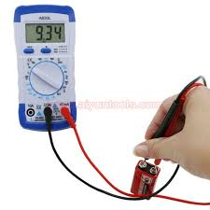

Testor yordamida o’zgaruvchan kuchlanishni o’lchash

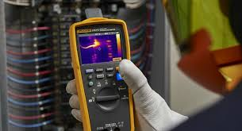

Yarim o’tkazgichlarni o’lchash

|  |  |
| --- | --- |
| E:\нурбек маннонов\улчов асбоблари\тестор\скачанные файлы.jpg | E:\нурбек маннонов\улчов асбоблари\тестор\скачанные файлы (1).jpg |

O’zgarmas tok va kuchlanishni o’lchaydigan testorlar

|  |  |
| --- | --- |
| E:\нурбек маннонов\улчов асбоблари\узгармас\images.jpg | E:\нурбек маннонов\улчов асбоблари\узгармас\images.png |

O’zgarmas tok va kuchlanishni birdaniga o’lchaydigan testorlar

|  |  |
| --- | --- |
| E:\нурбек маннонов\улчов асбоблари\узгармас\images (2).jpg | E:\нурбек маннонов\улчов асбоблари\узгармас\images (4).jpg |

O’zgaruvchan tok kuchi va kuchlanishni o’lchaydigan testorlar

|  |  |
| --- | --- |
| E:\нурбек маннонов\улчов асбоблари\узгарувчан\-.jpg_640x640.jpg | E:\нурбек маннонов\улчов асбоблари\узгарувчан\8308-3758419.jpg |
|  |  |
| E:\нурбек маннонов\улчов асбоблари\узгарувчан\images (1).jpg | E:\нурбек маннонов\улчов асбоблари\узгарувчан\images (5).jpg |
|  |  |

|  |  |
| --- | --- |
| E:\нурбек маннонов\улчов асбоблари\узгарувчан\images (9).jpg | E:\нурбек маннонов\улчов асбоблари\узгарувчан\images (5).jpg |